上海大学 计算机学院
《计算机组成原理实验》报告9
姓名 徐驰 学号 20124652
时间 周四9-11 机位 04 指导教师 刘学民

实验名称: 程序转移机制

一、实验目的
1.学习实现程序转移的硬件机制
2.掌握堆栈寄存器的使用
3.深入理解PC寄存器自动加1和打入初值功能对计算机程序的深远影响。
4.掌握代码的分段连续存放技术和实现。

二、实验原理
1.程序转移的概念
程序执行流程可以简化为顺序和转移两种。硬件实现这两种情况的技术很简单：对PC寄存器的自动加1实现程序顺序执行，对PC寄存器的打入初值实现程序转移。
转移操作的类型是由所赋的值与当前指令的关系来决定的。对于未执行过的指令，形成分支；对于执行过的指令，形成循环；对于其他段的指令，形成段间调用。可见，转移操作决定于赋值给PC寄存器，而转移类型决定于所赋的值与当前指令的关系。
2.实验箱的程序转移的硬件机制
当LDPC有效（即：LDPC=0）时，如果此时DBUS上的值就是转移的目标地址，则此目标地址被打入PC（即：PC被赋新值），从而实现程序的转移。若LDPC为0是附带条件的，就形成“条件转移”。实验箱依靠“PC打入电路”实现“有进位”时转移和“计算结果为零”时转移，以及无条件转移。
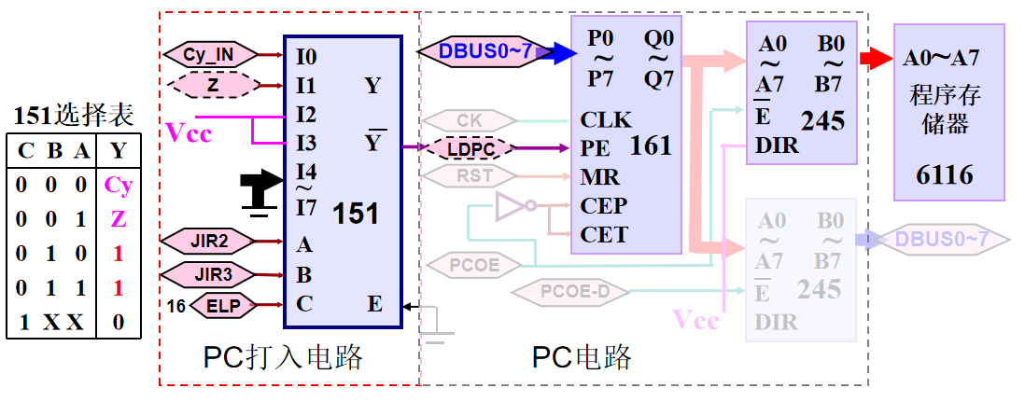
3.子程序调用和保护断点
子程序的调用和返回是两次转移，返回时转移的目标一定是调用时转移的出发点。在调用转移时必须把出发地址保存起来，并要求这个保存不能被一般用户所知或改变，同时返回转移时能方便地找到它。为了实现保存的要求，需要一个特殊的"保存区"来保存出发地址，并且这个"保存区"应该有"先入后出"的特点，类似于"货栈"，因此称之为"堆栈"。堆栈的容量决定了子程序的嵌套深度，各系统实现堆栈的技术各不相同。实验箱系统用一个锁存器（574芯片）构成堆栈寄存器（ST），但由于574芯片只能存放一个字节，所以本系统的子程序调用深度只有1级，不能形成子程序嵌套。
4.ST寄存器结构和子程序调用与返回控制信号
实验箱子程序调用和返回的结构由PC电路和ST电路组成。
（1）当调用子程序时，PC的当前值（即：断点地址)经下面的245送上DBUS，进入ST保存。然后给PC打入子程序入口地址，该子程序入口地址是由调用指令自身携带的目标地址，至此转子程序过程完成。
（2）当子程序返回（RET）时，返回指令开启ST的输出，并给出PC打入信号（无条件转移），于是ST保存的断点经由DBUS打入PC，实现子程序返回。
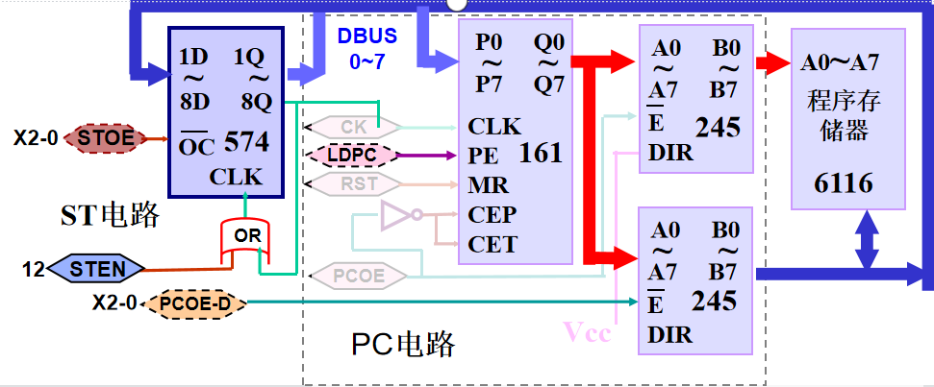

三、实验内容
1．实验任务一：试用手动方式实现子程序调用转移过程。假设调用子程序指令的下一条指令存放在44H单元，子程序的入口地址为55H。
- 实验步骤
1.进行接线操作：J1J2相连接；K5连接AEN，K4连接STEN，K3连接ELP，K2K1K0连接X2X1X0。
2.打开实验箱，检查开关导线等硬件正常工作。
3.置所有开关初值为1，按下3次TV键，进入手动模式。
4.将44H打入PC寄存器
a.将K23-K16开关置为01000100（44H），将ELP置0，X2X1X0置000，K5-K0中其余开关置1。
b.按下STEP键。
5.将55H打入A寄存器
a.将K23-K16开关置为00100010（55H），将AEN置为0，将X2X1X0置为000，K5-K0中其余开关置1。
b.按下STEP键。
6.将PC打入ST寄存器
a.将STEN置0，将X2X1X0置011，K5-K0其余开关置1。
b.按下STEP键。
7.将A寄存器值打入PC寄存器
a.将ELP置0，将X2X1X0置100，K5-K0其余开关置1。
b.按下STEP键。
8.至此，任务1的工作已经完毕，应当保持实验箱状态，留作任务2使用。

- 实验现象
1.第4步完成后，PC寄存器显示44。
2.第5步完成后，A寄存器显示55。
3.第6步完成后，ST寄存器显示44。
4.第7步完成后，PC寄存器显示55。

- 数据记录、分析与处理
1.第4步操作中，ELP置0，
┆
┆

- 实验结论
┆
┆
┆
2．实验任务二
- 实验步骤
┆
┆
┆

- 实验现象
┆
┆
┆
┆

- 数据记录、分析与处理
┆
┆
┆

- 实验结论
┆
┆
┆

┆
┆
┆
┆

n．实验任务n
- 实验步骤
┆
┆
┆

- 实验现象
┆
┆
┆
┆

- 数据记录、分析与处理
┆
┆
┆

- 实验结论
┆
┆
┆

四、建议和体会
┆
┆
┆

五、思考题
┆
┆
┆

(实验报告请上传至超星教学平台,请注意上传实验报告的截止日期,一般为一个星期。请及时上传，迟交实验报告会影响报告成绩。)

